22002425 – Nguyễn Hoàng Gia Vĩ

Các lệnh cơ bản thao tác với Docker

1. docker –version

Giải thích: câu lệnh dùng để kiểm tra version, và mã hash của bản build Docker

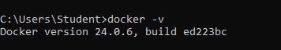

1. docker run hello-world

Giải thích: là một lệnh cơ bản dùng để kiểm tra xem Docker có hoạt động đúng trên hệ thống của bạn hay không. Khi bạn chạy lệnh này, Docker sẽ làm những điều sau:

* **Tìm kiếm image hello-world**: Docker sẽ tìm kiếm trong kho lưu trữ image mặc định của Docker Hub xem có hình ảnh có tên là hello-world hay không.
* **Tải xuống image (nếu chưa có trên máy)**: Nếu image hello-world chưa có trên máy, Docker sẽ tự động tải nó về từ Docker Hub.
* **Chạy container từ image**: Sau khi có image hello-world, Docker sẽ tạo một container mới và chạy nó.
* **Hiển thị thông báo**: Container sẽ thực thi một chương trình đơn giản để in một thông báo chào mừng

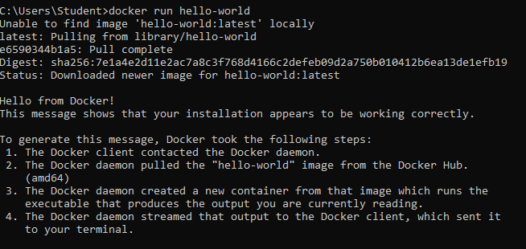

1. docker pull nginx

Giải thích: một lệnh dùng để tải về một image Docker từ Docker Hub (hoặc kho chứa Docker khác) vào máy của bạn.

* docker pull: là lệnh dùng để tải một image Docker từ một kho chứa (repository) về máy tính của bạn.
* nginx: là tên của image mà bạn muốn tải. Trong trường hợp này, bạn đang tải image nginx từ Docker Hub. nginx là một web server phổ biến và mã nguồn mở dùng để phục vụ các trang web và các dịch vụ HTTP.

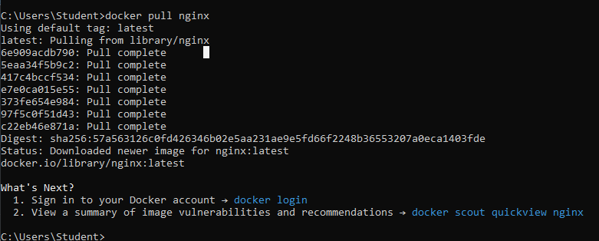

1. docker images (docker image ls)

Giải thích: sẽ hiển thị danh sách các image Docker hiện có trên máy tính của bạn, cùng với thông tin chi tiết về từng image.

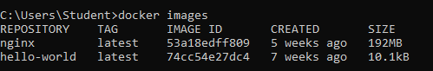

1. docker run -d nginx

Giải thích: để tạo và chạy một container từ image **nginx** trong chế độ **background** (chạy nền)

* -d: Đây là tùy chọn (flag) detached mode trong Docker. Khi bạn sử dụng -d, Docker sẽ chạy container ở chế độ nền (background), có nghĩa là bạn không thấy đầu ra của container trong terminal của mình. Bạn sẽ chỉ nhận lại một **Container ID**. Chế độ này hữu ích khi bạn không muốn container chiếm quyền điều khiển terminal hoặc khi bạn cần chạy nó lâu dài.



1. docker ps

Giải thích: được sử dụng để liệt kê các **container đang chạy** trên hệ thống Docker của bạn



1. docker ps -a

Giải thích: được sử dụng để **liệt kê tất cả các container**, bao gồm cả **container đang chạy và các container đã dừng**



1. docker logs <container_id>

Giải thích: được sử dụng để **xem logs (dữ liệu nhật ký)** của một container Docker

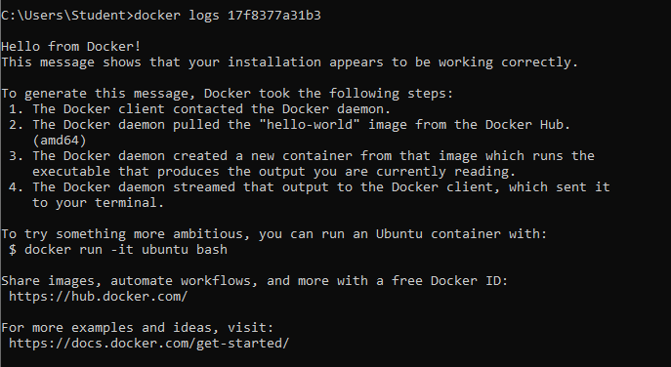

1. docker exec -it <container_id> /bin/sh

Giải thích: được sử dụng để **truy cập vào một container đang chạy** và **mở một shell** (dòng lệnh) bên trong container đó, giúp bạn thực hiện các thao tác trực tiếp với môi trường container.

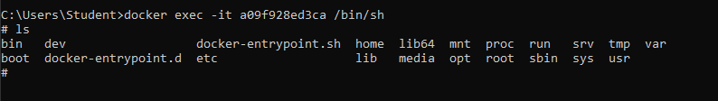

1. docker stop <container_id>

Giải thích: được sử dụng để **dừng một container Docker** đang chạy



1. docker restart <container_id>

Giải thích: được sử dụng để **khởi động lại (restart)** một container Docker đang chạy



1. docker rm <container_id>

Giải thích: được sử dụng để **xóa một container Docker** đã dừng



1. docker container prune

Giải thích: được sử dụng để **xóa tất cả các container đã dừng** trong Docker

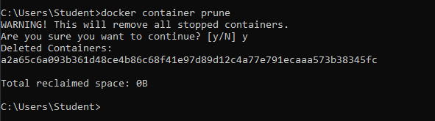

1. docker rmi <image_id>

Giải thích: được sử dụng để **xóa một Docker image** khỏi hệ thống

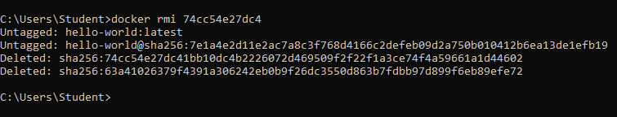

1. docker image prune -a

Giải thích: được sử dụng để **xóa tất cả các Docker images không còn sử dụng** trên hệ thống

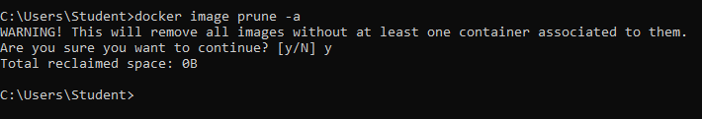

1. docker run -d -p 8080:80 nginx

Giải thích: được sử dụng để **chạy một container Docker từ image nginx**, với các tùy chọn sau

* **-d (detached mode)**: Tùy chọn này làm cho container chạy **ở chế độ nền** (detached mode), tức là container sẽ chạy trong background và không chiếm dụng terminal của bạn. Bạn sẽ không thấy các logs của container trên terminal sau khi chạy lệnh, nhưng bạn vẫn có thể kiểm tra trạng thái của nó với các lệnh như docker ps hoặc docker logs.
* **-p 8080:80**: Tùy chọn này **mapping cổng** giữa máy chủ của bạn và container.
  + **8080** là cổng trên máy chủ (host machine) mà bạn muốn ánh xạ.
  + **80** là cổng trong container mà ứng dụng Nginx sẽ lắng nghe.

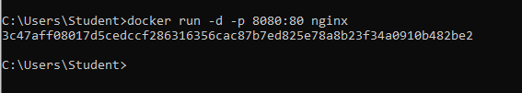

1. docker inspect <container_id>

Giải thích: được sử dụng để **lấy thông tin chi tiết về một container** trong Docker, lệnh này trả về thông tin JSON

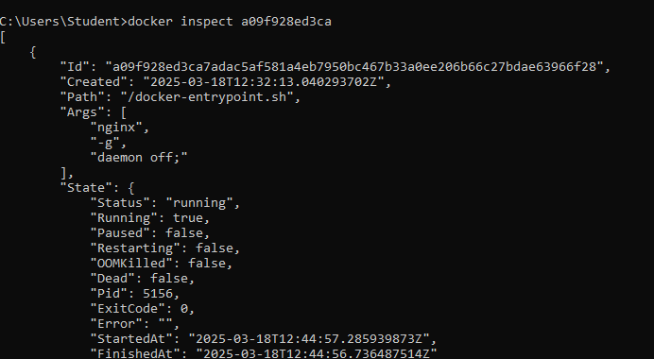

1. docker run -d -v mydata:/data nginx
2. docker volume ls
3. docker volume prune
4. docker run -d --name my_nginx nginx
5. docker stats
6. docker network ls
7. docker network create my_network
8. docker run -d --network my_network --name my_container nginx
9. docker network connect my_network my_nginx
10. docker run -d -e MY_ENV=hello_world nginx
11. docker logs -f my_nginx
12. FROM nginx
13. COPY index.html /usr/share/nginx/html/index.html
14. docker build -t my_nginx_image .
15. docker run -d -p 8080:80 my_nginx_image